**STRƯỜNG CAO ĐẲNG THỰC HÀNH FPT POLYTECHNIC**



**XÂY DỰNG TRANG WEB**

Đề tài:

***Thiết kế giao diện website bán điện thoại***

Giảng viên hướng dẫn : PHẠM NGỌC BÍCH

Sinh viên thực hiện : VŨ NGỌC TÚ

Lớp : IT18307

**Hà Nội – 2023**

**MỤC LỤC**

**Lời nói đầu**

**Chương 1. Giới thiệu chung**

Dự án **thiết kế website PHONE SALE.**

Dự án [thiết kế website bán hàng](https://mona.media/thiet-ke-website-ban-hang-hcm/) **NT MOBILE** được xây dựng với bố cục và giao diện người dùng khoa học với tông màu chủ đạo là màu cam đen. Trên trang chủ của website, người dùng sẽ dễ dàng tìm kiếm sản phẩm mình quan tâm qua các mục: Điện thoại Iphone, Đồng hồ apple watch, Ipad, Samsung,… được phân chia rõ ràng. Các tính năng giỏ hàng, live chat, gọi tư vấn trực tuyến đều được tích hợp nhằm mang lại trải nghiệm mua hàng tốt nhất cho khách hàng.

**Chương 2. Nội dung cần triển khai**

***+ Phần tổng quan của trang web:***

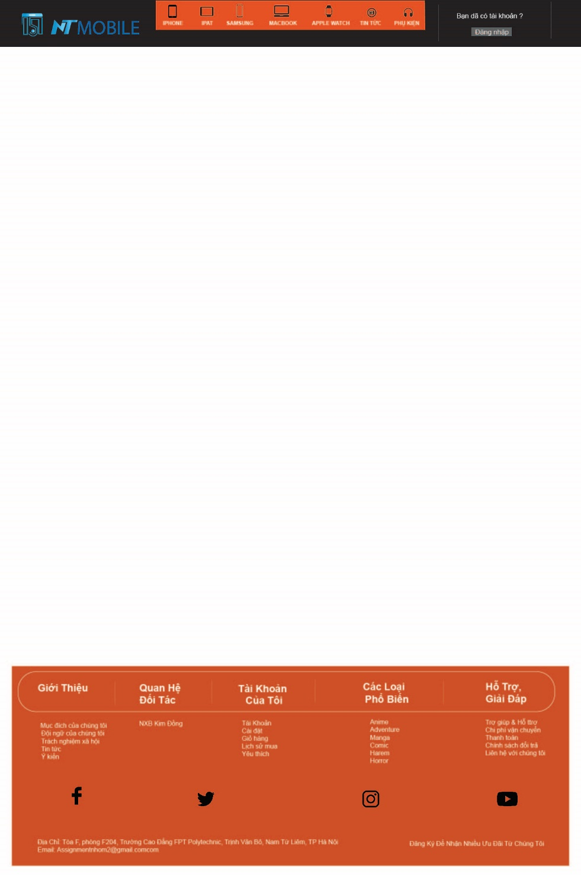

Đây là phần tổng quan của trang web bán hàng gồm có phần Header và Footer của trang web. Với tông màu chủ đạo là cam đen, trong đó phần LOGO nổi bật lên với màu xanh.

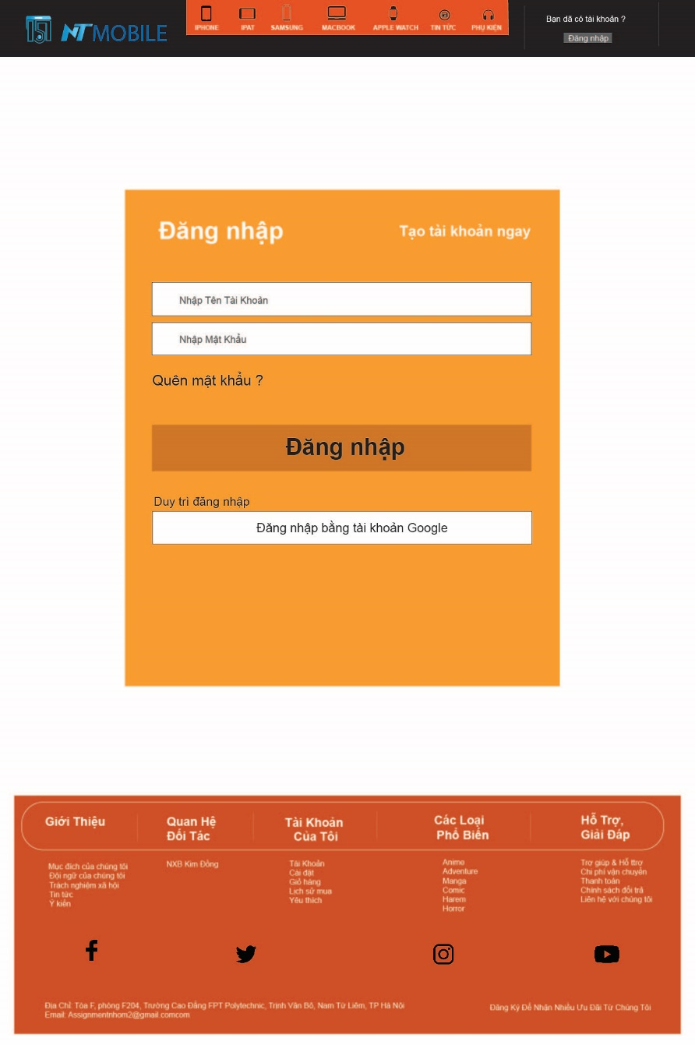

* **Phần đăng nhập**: có thể nhận thấy được sự phân chia tiện dụng cho khách hàng đăng nhập lần đầu hoặc đã có tài khoản đăng nhập ở chỗ. Nếu khách hàng đăng nhập lần đầu có thể lựa chọn “Tạo tài khoản” để tạo cho mình 1 tài khoản. Nếu đã có tài khoản thì có thể đăng nhập với tài khoản Google của mình hoặc với Email cá nhân đã tạo từ trước.
* Trong trường hợp nếu quên mật khẩu ta có thể lựa chọn vào quên mật khẩu để có thể rễ dàng lấy lại mật khẩu tài khoản của mình

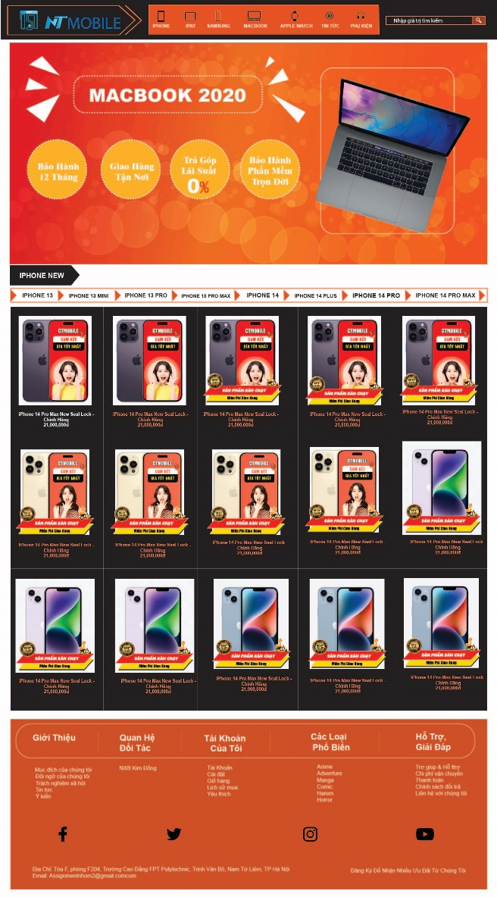

* ***Phần giao diện chính của Website*** đã cho ta thấy được sự bố trí hài hòa giữa các phần giúp cho người dùng cảm thấy sự thoải mái, tiện dụng, rễ ràng nhận ra được các mục cần tìm khi lựa chọn sản phẩm. Ở phần header đã phân chia làm 3 mục đó là: Logo, Danh mục các loại sản phẩm, tìm kiếm.
* Phần Banner ta thấy được sự nổi bật của tấm banner khi mới nhìn vào trang web.
* Phần sản phẩm đã có sự phân chia rõ ràng giữa các danh mục, hiển thị ra các sản phẩm với ảnh minh họa, tên sản phẩm, giá tiền của từng loại sản phẩm.
* Phần Footer sự phân chia các mục của cá nhân, tập thể công ty phần nào làm nổi bật lên sự uy tín của công ty đối với khách hàng, Các trang mạng xã hội nơi tương tác trực tiếp với khách hàng cũng được bố trí cực hài hoài ở phần này.

Sau đây là giao diện của tất cả các mục mà NT Mobile kinh doanh.

**1.Giao diện của Ipad**

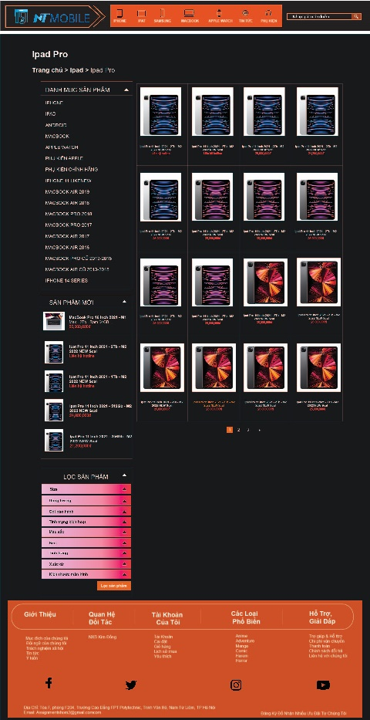

***2.Giao diện bán điện thoại Samsung***

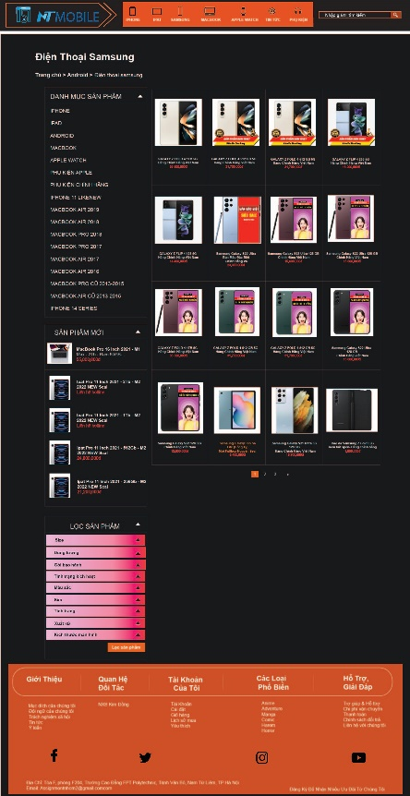

***3.Giao diện bán MACBOOK.***

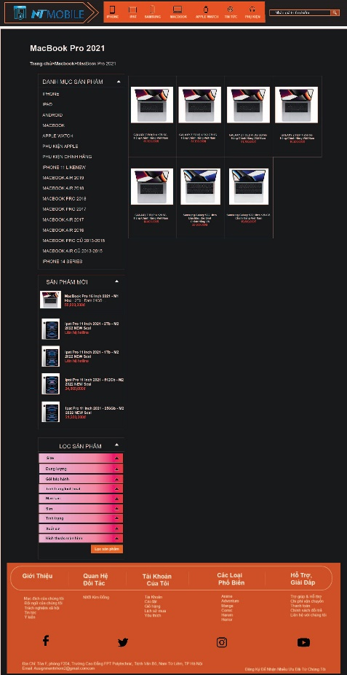

***4. Giao diện bán APPLE WATCH.***

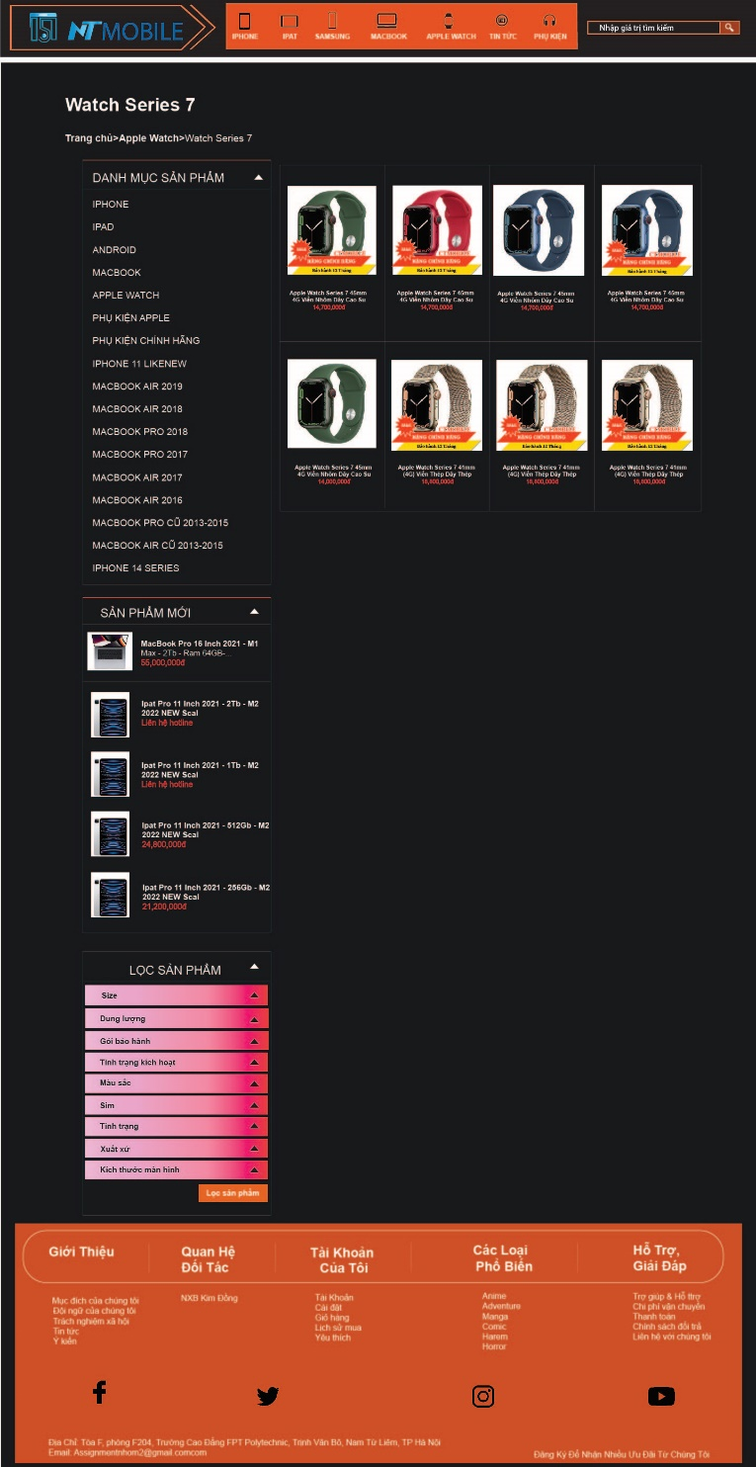

***5. Giao diện bán Phụ kiện.***

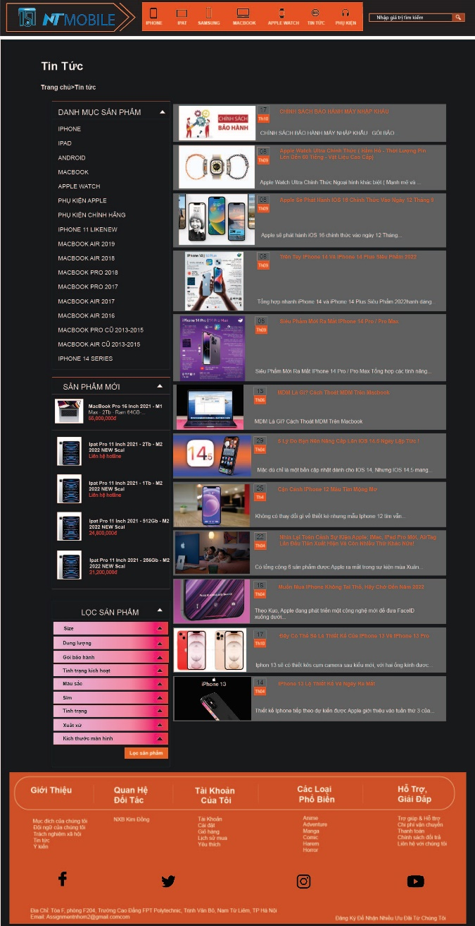

***6. Giao diện khi lựa chọn được sản phẩm.***

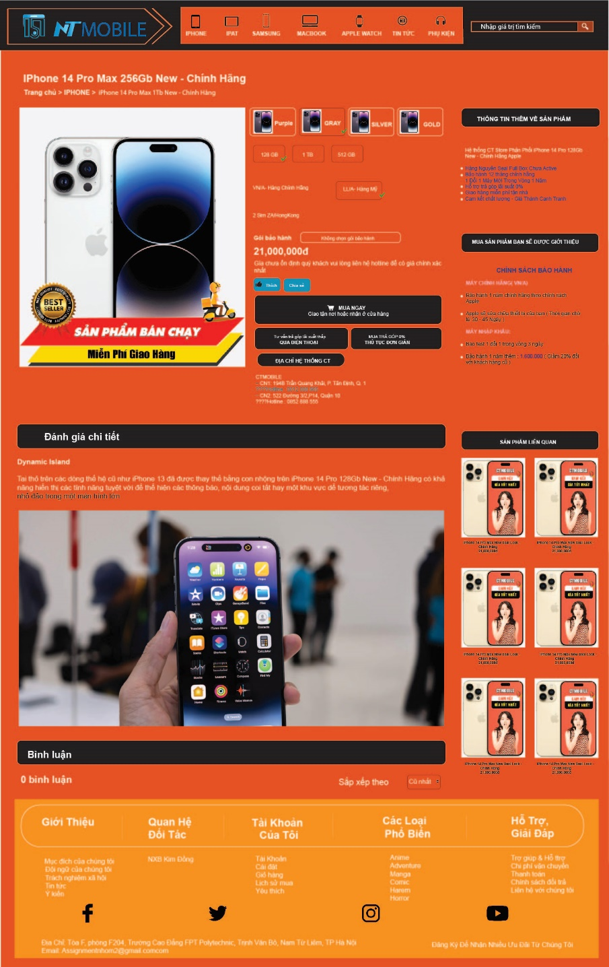

* Khi đã lựa chọn được sản phẩm mình mong muốn người dùng có thể click vào sản phẩm mình chọn với những option riêng cho máy.
* Nổi bật lên với hình ảnh sản phẩm ở góc trái.
* Ở giữa ta có thể lựa chọn được màu sản phẩm, bộ nhớ sản phẩm, Phiên bản, Chế độ bảo hành. Ở mỗi option ta lại có một giá tiền khác nhau nên giá tiền của từng loại sẽ được hiển thị ở dưới các option mà ta lựa chọn.
* Ở góc phải ta sẽ có nhưng thông tin về sản phẩm, các chế độ đãi ngộ khi lựa chọn sản phẩm, các sản phẩm gợi ý lựa chọn.
* Sau khi lựa chọn và có nhu cầu mua hàng ta có thể click vào nút Mua Ngay hoặc các hình thức trả tiền.
* Phía dưới ta có thể đọc phần đánh giá chi tiết từng sản phẩm.

**Chương 3. Kết luận**